

**Crystalino vietnes veikalu dokumentācija**

Kvalifikācijas eksāmena praktiskās daļas dokumentācija

Profesionālā kvalifikācija Programēšanas tehniķis

Grupas nosaukums 4PT

Projekta izstrādātājs Ruslans Popovs

/vārds, uzvārds, paraksts/

Eksāmena datums 2024. gada 21. jūnijā

# **Saturs**

**Saturs** 1

**Ievads** 3

**1.** **Uzdevuma uzstādīšana** 4

**2.** **Prasību specifikācija programmatūras aprīkojumam** 5

**2.1. Produkta perspektīva** 5

**2.2. Funkcionālās sistēmas prasības** 6

**2.2.5. Pasūtījumu pārvaldība** 8

**2.2.6. Integrācija ar sociālajiem tīkliem** 9

**2.2.7. Autorizācija portālā** 10

**2.2.8. Lietotāju atsauksmes un ieteikumi** 11

**2.2.9. Fotogalerija** 11

**2.2.10. Akcijas** 12

**2.2.11. Filtrēšana pēc produktu īpašībām** 12

**2.2.12. Lietotāja personas dati** 13

**2.2.13. Produktu un akciju izcelšana** 14

**2.2.14. Lietotāja personīgais profils** 15

**2.2.15. Pirkumu vēsture** 15

**2.2.16. Lietotāju pārvaldība** 16

**2.2.17. Produktu pārvaldība** 17

**2.2.18. Pasūtījumu pārvaldība** 18

**2.2.19. Procedūru pārvaldība** 19

**2.2.20. Procedūru pierakstu pārvaldība** 20

**2.2.21. Procedūras pieraksta noformēšana** 21

**2.2.22. Pieejamo procedūru apskate** 22

**2.2.23. Lietotāju pārvaldība** 23

**2.2.24. Produktu pārvaldība** 24

**2.2.25. Pasūtījumu pārvaldība** 25

**2.2.26. Procedūru pārvaldība** 26

**2.2.27. Procedūru pierakstu pārvaldība** 27

**3Izstrādes rīku izvēles apraksts** 28

**4.1.** **Sistēmas struktūras modelis** 30

**4.2.** **Klašu diagramma / ER diagramma** 31

**4.3.** **Funkcionālais un dinamiskais sistēmas modelis** 32

**4.4.** **Aktivitāšu diagramma** 33

**4.5.** **Lietojumgadījumu diagramma** 34

**4.6.** **Sistēmas moduļu apraksts un algoritmu shēmas** 35

**6.** **Testēšanas dokumentācija** 40

6.3. Testēšanas žurnāls 43

**7. Noslēgums** 46

**8. Izmantoto saīsinājumu un terminu skaidrojums** 47

**9. Literatūras un informācijas avotu saraksts** 48

**Pielikums** 49

# **Ievads**

Šajā dokumentā ir sniegta detalizēta informācija par programmatūru, kas nepieciešama kosmētikas interneta veikala darbības nodrošināšanai. Dokumentā ir aprakstītas prasības programmatūrai, sistēmas funkcionālās un nefunkcionālās prasības, kā arī gala lietotāja apraksts. Šī dokumenta mērķis ir sniegt pilnīgu un precīzu informāciju par programmatūras prasībām, kas nepieciešamas kosmētikas interneta veikala darbībai, kā arī aprakstīt funkcijas, kas vajadzīgas lietotāju ērtībai. Dokuments ir izstrādāts izmantošanai dažādiem projekta dalībniekiem: izstrādātājiem, testētājiem, dizaineriem, analītiķiem, kā arī gala lietotājiem, kuri izmantos vietni kosmētikas iegādei. Šī projekta mērķis ir izveidot ērtu un intuitīvu kosmētikas interneta veikalu, kas nodrošinās augstu klientu apkalpošanas līmeni un ērtu darbu personālam. Šajā dokumentā ir sniegta detalizēta informācija par to, kā sasniegt šo mērķi, kā arī par funkcijām un to īpašībām, kas nepieciešamas veikala efektīvai darbībai. Kosmētikas interneta veikala dokumentācija ir svarīga projekta daļa, jo tā ļauj visiem projekta dalībniekiem saprast sistēmas prasības un strādāt vienotā formātā.

1. **Uzdevuma uzstādīšana**

Uzdevuma izpildei ir nepieciešamas noteiktas prasmes.

Veicot uzdevumu, nepieciešams izveidot interfeisu, kas nodrošinās ērtu navigāciju un ļaus klientiem viegli atrast nepieciešamās preces un saņemt informāciju par kosmētiskajām procedūrām. Svarīgs izstrādes aspekts ir lietotāju pieredzes uzlabošana, lai vietne būtu intuitīva un pievilcīga potenciālajiem klientiem. Tika ņemtas vērā tīmekļa vietņu funkcionālās iespējas, lai izveidotu efektīvu platformu kosmētikas pārdošanai un informēšanai. Izstrādes laikā tiks strādāts pie unikāla dizaina, kas apvieno estētiku un praktiskumu. Turklāt tiek plānota vietnes optimizācija meklētājprogrammām, lai nodrošinātu tās augstu redzamību un potenciālo klientu piesaisti. Kopumā, veicot uzdevumu, tiks izstrādāta kvalitatīva tīmekļa vietne, kas piedāvā ērtu un pievilcīgu platformu kosmētikas iegādei un iepazīšanai ar kosmētiskajām procedūrām. Vietne veiksmīgi apvienos funkcionalitāti, estētiku un lietošanas ērtumu, padarot to par vērtīgu rīku kosmētikas biznesa attīstībai.

# **Prasību specifikācija programmatūras aprīkojumam**

# **2.1. Produkta perspektīva**

**Produkta mērķi:** Tiek veidots kosmētikas tiešsaistes veikals, lai pārdotu kosmētikas preces internetā, nodrošinot lietotājiem piekļuvi plašam preču klāstam un ērtu iepirkšanos bez nepieciešamības fiziski apmeklēt veikalu.

**Produkta auditorija:** Kosmētikas tiešsaistes veikals ir orientēts uz plašu auditoriju, kas interesējas par kosmētikas iegādi internetā, aptverot gan jauniešus, gan nobriedušākus pircējus.

**Integrācija ar citām sistēmām:** Tiešsaistes veikals tiks integrēts ar citām sistēmām, piemēram, pasūtījumu pārvaldības sistēmām.

**Produkta funkcionalitāte:** Tīmekļa vietnei jānodrošina preču meklēšana, informācija par precēm, pasūtījumu veikšana, preču piegāde, kā arī ērta pasūtījumu uzskaites sistēma.

**Drošība:** Kosmētikas tiešsaistes veikalam jānodrošina lietotāju un viņu personisko datu drošība, izmantojot tīmekļa vietni.

**Mērogojamība:** Kosmētikas tiešsaistes veikalam jānodrošina viegla mērogojamība un jāatbilst pieaugošajam pieprasījumam un lietotāju vajadzībām. Aprakstot produkta perspektīvu, kosmētikas tiešsaistes veikalam jāņem vērā lietotāju vajadzības un jānodrošina augsta produkta darba kvalitāte atbilstoši viņu gaidām.

**2.2. Funkcionālās sistēmas prasības**

Kā sistēmai jādarbojas un kādas funkcijas tai jānodrošina, lai nodrošinātu lietotājiem labāku iepirkšanās pieredzi. Dažas no funkcionālajām prasībām var ietvert

**2.2.1. Sākumlapas apmeklēšana**

**Mērķis:** Nodrošināt tīmekļa vietnes satura attēlošanu, kā arī pārbaudīt sistēmas veiksmīgu uzstādīšanu.

**Ievaddati:**   
Tīmekļa vietnes adrese jebkurā interneta pārlūkprogrammā.

**Apstrāde:**

Sistēmas uzstādīšanas pabeigšanas pārbaude.

**Izvaddati:**

1. Veiksmīga sākumlapas ielāde ar jaunākajām pievienotajām ziņām.
2. Veiksmīga sistēmas ielāde.
3. Kļūdas ziņojums, ja vietne nav pieejama.

**2.2.2. Informācijas par precēm apskate**

**Mērķis:** Nodrošināt lietotājiem iespēju apskatīt detalizētu informāciju par precēm.

**Ievaddati:** Konkrētas preces izvēle informācijas apskatei.

**Apstrāde:**

1. Izvēlētās preces iegūšana.
2. Informācijas par preci pieprasīšana no datubāzes.
3. Informācijas formatēšana attēlošanai.

**Izvaddati:** Formatēta informācija par preci lietotāja apskatei.

**2.2.3. Preces pievienošana grozam**

**Mērķis:** Nodrošināt lietotājiem ātru un ērtu preču pievienošanu grozam.

**Ievaddati:** Lietotāja izvēlētie meklēšanas parametri (kategorija utt.).

**Apstrāde:**

1. Izvēlēto meklēšanas parametru iegūšana.
2. Atbilstošo preču pieprasīšana no datubāzes.
3. Atrasto preču attēlošana lietotājam.

**Izvaddati:** Atrasto preču saraksts, kas atbilst izvēlētajiem parametriem, lietotāja apskatei.

**2.2.4. Pasūtījuma veikšana**

**Mērķis:** Nodrošināt iespēju veikt pasūtījumus tiešsaistē, ieskaitot pasūtījuma formas aizpildīšanu un piegādes veidu izvēli.

**Ievaddati:**

1. Lietotāja izvēlētā prece pasūtīšanai.
2. Dati, kas nepieciešami pasūtījuma formas aizpildīšanai (piegādes adrese, kontaktinformācija utt.).
3. Lietotāja izvēlētais piegādes veids.

**Apstrāde:**

1. Izvēlētās preces un pasūtījuma formas aizpildīšanai nepieciešamo datu iegūšana.
2. Ievadīto datu pareizības pārbaude.
3. Pasūtījuma izveide datubāzē ar norādītajām detaļām.
4. Informācijas par pasūtījumu sagatavošana lietotāja apskatei.

**Izvaddati:** Informācija par pasūtījumu, sagatavota lietotāja apskatei.

**2.2.5. Pasūtījumu pārvaldība**

**Mērķis:** Nodrošināt ērtu saskarni pasūtījumu pārvaldīšanai, ieskaitot pasūtījumu statusa apskati.

**Ievaddati:**

Lietotāja pieprasījums par konkrētu pasūtījumu vai pasūtījumu sarakstu.

**Apstrāde:**

1. Lietotāja pieprasījuma par pasūtījumu apskati saņemšana.
2. Informācijas par pasūtījumu iegūšana no datubāzes.
3. Informācijas par pasūtījumu formatēšana attēlošanai lietotājam.

**Izvaddati:**

Formatēta informācija par pasūtījumu lietotāja apskatei, ieskaitot pasūtījuma statusu, piegādes datus un citu saistītu informāciju.

**2.2.6. Integrācija ar sociālajiem tīkliem**

**Mērķis:** Nodrošināt iespēju mijiedarbībai ar lietotājiem caur sociālajiem tīkliem, ieskaitot atsauksmju un preču vērtējumu publicēšanu, informācijas apmaiņu par jaunumiem un akcijām.

**Ievaddati:**

* 1. Lietotāja pieprasījums par atsauksmes, vērtējuma vai citas informācijas publicēšanu sociālajos tīklos.

**Apstrāde:**

1. Lietotāja pieprasījuma par publicēšanu sociālajos tīklos saņemšana.
2. Lietotāja autentifikācija un piekļuves tiesību pārbaude viņa sociālo tīklu kontam.
3. Informācijas publicēšana lietotāja lapā vai informācijas apmaiņa ar citiem lietotājiem sociālajos tīklos.

**Izvaddati:**

Publicētā informācija lietotāja lapā vai mijiedarbība ar citiem lietotājiem sociālajos tīklos.

**2.2.7. Autorizācija portālā**

**Mērķis:** Nodrošināt autorizāciju satura vadības sistēmas portālā.

**Ievaddati:**

* 1. Atvērta satura vadības sistēmas administrēšanas portāla lapa.
  2. Ievadīti konta dati (skat. tabulu 3).
  3. Nospiežot pogu "Autorizēties".

| **Nosaukums** | **Obligāti** | **Piezīmes** |
| --- | --- | --- |
| E-pasts | Jā |  |
| Parole | Jā | Slēpta |

**Apstrāde:**

* 1. Ievades lauku aizpildes pārbaude.
  2. Ievadīto datu iegūšana un to atbilstības pārbaude datubāzē.

**Izvaddati:**

* 1. Lietotāja pāradresēšana uz administrēšanas portāla sākumlapu.
  2. Kļūdas ziņojums "Nepareiza parole vai lietotājvārds".

**2.2.8. Lietotāju atsauksmes un ieteikumi**

**Mērķis:** Nodrošināt lietotājiem iespēju atstāt atsauksmes un ieteikumus par produktiem.

**Ievaddati:** Lietotāja rakstīta atsauksme un vērtējums.

**Apstrāde:**

* Atsauksmes un vērtējuma saglabāšana datubāzē.
* Atsauksmes un vērtējuma attēlošana produkta lapā.

**Izvaddati:** Atsauksme un vērtējums, redzami citiem lietotājiem produkta lapā.

**2.2.9. Fotogalerija**

**Mērķis:** Nodrošināt lietotājiem iespēju apskatīt produktu attēlus.

**Ievaddati:** Produktu attēli un video.

**Apstrāde:**

* Attēlu un video pievienošana produktam.
* Galerijas attēlošana produkta lapā.

**Izvaddati:** Galerija ar attēliem un video produkta lapā.

**2.2.10. Akcijas**

**Mērķis:** Nodrošināt iespēju piedalīties akcijās, atlaidēs vai īpašajos piedāvājumos.

**Ievaddati:** Akcijas piedāvājuma dati.

**Apstrāde:**

* Informācijas par akcijām saglabāšana datubāzē.
* Informācijas par akcijām attēlošana lietotājiem.

**Izvaddati:** Informācija par akcijām lietotāju apskatei.

**2.2.11. Filtrēšana pēc produktu īpašībām**

**Mērķis:** Nodrošināt lietotājiem iespēju filtrēt produktus pēc dažādām īpašībām, piemēram, ādas tipa, toņa, cenas utt.

**Ievaddati:** Filtrēšanas parametri.

**Apstrāde:**

* Filtrēšanas parametru iegūšana.
* Atbilstošo produktu pieprasīšana no datubāzes.
* Atrasto produktu attēlošana lietotājam.

**Izvaddati:** Atrasto produktu saraksts atbilstoši filtrēšanas parametriem.

**2.2.12. Lietotāja personas dati**

**Mērķis:** Nodrošināt lietotājiem iespēju apskatīt un rediģēt personas datus savā profilā.

**Ievaddati:** Lietotāja personas dati (vārds, uzvārds, adrese, kontaktinformācija).

| **Nosaukums** | **Obligāti** | **Piezīmes** |
| --- | --- | --- |
| Lietotājvārds | Jā | Unikāls |
| |  | | --- | |  |   Kontaktpersonas informācija   |  | | --- | |  | | Jā | Unikāls |
| Kontakttālrunis | Jā | Unikāls |
| Adrese | Jā | Slēpta |

**Apstrāde:**

* Lietotāja personas datu iegūšana no datubāzes.
* Datu rediģēšanas iespēju nodrošināšana un izmaiņu saglabāšana datubāzē.

**Izvaddati:** Lietotāja personas dati rediģēšanai un apskatei.

**2.2.13. Produktu un akciju izcelšana**

**Mērķis:** Nodrošināt iespēju izcelt noteiktus produktus vai akcijas galvenajā lapā un citās redzamās vietās.

**Ievaddati:** Informācija par izceļamajiem produktiem un akcijām.

**Apstrāde:**

* Datu par izceļamajiem produktiem un akcijām saglabāšana.
* Izceltās informācijas attēlošana noteiktās vietās.

**Izvaddati:** Izcelto produktu un akciju attēlošana lietotāju apskatei.

**2.2.14. Lietotāja personīgais profils**

**Mērķis:** Nodrošināt lietotājiem iespēju pārvaldīt savu personīgo profilu, ieskaitot vēlmju sarakstu, pasūtījumu vēsturi, lojalitātes punktus utt.

**Ievaddati:** Lietotāja autentifikācijas dati.

**Apstrāde:**

* Lietotāja autentifikācijas datu pārbaude.
* Lietotāja profila datu iegūšana no datubāzes.
* Datu attēlošana un rediģēšanas iespēju nodrošināšana.

**Izvaddati:** Lietotāja personīgā profila informācija apskatei un rediģēšanai.

**2.2.15. Pirkumu vēsture**

**Mērķis:** Nodrošināt lietotājiem iespēju apskatīt savu pasūtījumu vēsturi.

**Ievaddati:** Lietotāja autentifikācijas dati.

**Apstrāde:**

* Lietotāja autentifikācijas datu pārbaude.
* Pasūtījumu vēstures iegūšana no datubāzes.
* Informācijas par pasūtījumiem attēlošana.

**Izvaddati:** Lietotāja pasūtījumu vēstures saraksts.

**2.2.16. Lietotāju pārvaldība**

**Mērķis:** Nodrošināt administratoriem iespēju pārvaldīt lietotājus, ieskaitot lietotāju saraksta apskati, rediģēšanu un dzēšanu.

**Ievaddati:**

1. Administratora pieprasījums iegūt lietotāju sarakstu.
2. Administratora pieprasījums dzēst lietotāju.

**Apstrāde:**

1. Lietotāju saraksta iegūšana no datubāzes.
2. Lietotāju saraksta attēlošana tabulā.
3. Lietotāja dzēšanas pieprasījuma izpilde datubāzē.

**Izvaddati:** Atjaunots lietotāju saraksts, kas attēlots tabulā, un apstiprinājums par veiksmīgu lietotāja dzēšanu.

**2.2.17. Produktu pārvaldība**

**Mērķis:** Nodrošināt administratoriem iespēju pārvaldīt produktus, ieskaitot pievienošanu, rediģēšanu un dzēšanu.

**Ievaddati:**

1. Administratora pieprasījums iegūt produktu sarakstu.
2. Dati par produktu pievienošanai vai rediģēšanai.
3. Administratora pieprasījums dzēst produktu.

**Apstrāde:**

1. Produktu saraksta iegūšana no datubāzes.
2. Produktu saraksta attēlošana tabulā.
3. Jauna produkta pievienošana datubāzē.
4. Produkta informācijas atjaunināšana datubāzē.
5. Produkta dzēšana no datubāzes.

**Izvaddati:** Atjaunots produktu saraksts, kas attēlots tabulā, un apstiprinājums par veiksmīgu produkta pievienošanu, rediģēšanu vai dzēšanu.

**2.2.18. Pasūtījumu pārvaldība**

**Mērķis:** Nodrošināt administratoriem iespēju pārvaldīt pasūtījumus, ieskaitot pasūtījumu statusu apskati un atjaunināšanu.

**Ievaddati:**

1. Administratora pieprasījums iegūt pasūtījumu sarakstu.
2. Dati pasūtījuma statusa atjaunināšanai.

**Apstrāde:**

1. Pasūtījumu saraksta iegūšana no datubāzes.
2. Pasūtījumu saraksta attēlošana tabulā.
3. Pasūtījuma statusa atjaunināšana datubāzē.

**Izvaddati:** Atjaunots pasūtījumu saraksts, kas attēlots tabulā, un apstiprinājums par veiksmīgu pasūtījuma statusa atjaunināšanu.

**2.2.19. Procedūru pārvaldība**

**Mērķis:** Nodrošināt administratoriem iespēju pārvaldīt procedūras, ieskaitot pievienošanu, rediģēšanu un dzēšanu.

**Ievaddati:**

1. Administratora pieprasījums iegūt procedūru sarakstu.
2. Dati par procedūru pievienošanai vai rediģēšanai.
3. Administratora pieprasījums dzēst procedūru.

**Apstrāde:**

1. Procedūru saraksta iegūšana no datubāzes.
2. Procedūru saraksta attēlošana tabulā.
3. Jaunas procedūras pievienošana datubāzē.
4. Procedūras informācijas atjaunināšana datubāzē.
5. Procedūras dzēšana no datubāzes.

**Izvaddati:** Atjaunots procedūru saraksts, kas attēlots tabulā, un apstiprinājums par veiksmīgu procedūras pievienošanu, rediģēšanu vai dzēšanu.

**2.2.20. Procedūru pierakstu pārvaldība**

**Mērķis:** Nodrošināt administratoriem iespēju pārvaldīt pierakstus uz procedūrām, ieskaitot pierakstu apskati un dzēšanu.

**Ievaddati:**

1. Administratora pieprasījums iegūt pierakstu sarakstu.
2. Administratora pieprasījums dzēst pierakstu.

**Apstrāde:**

1. Pierakstu saraksta iegūšana no datubāzes.
2. Pierakstu saraksta attēlošana tabulā.
3. Pieraksta dzēšana no datubāzes.

**Izvaddati:** Atjaunots pierakstu saraksts, kas attēlots tabulā, un apstiprinājums par veiksmīgu pieraksta dzēšanu.

**2.2.21. Procedūras pieraksta noformēšana**

**Mērķis:** Nodrošināt lietotājiem iespēju pierakstīties uz procedūrām caur tiešsaistes formu.

**Ievaddati:**

1. Lietotāja dati (vārds, email, telefons).
2. Procedūras pieraksta datums un laiks.
3. Izvēlētās procedūras identifikators.

| **Nosaukums** | **Obligāti** | **Piezīmes** |
| --- | --- | --- |
| Vārds | Jā | Slēpta |
| |  | | --- | |  | |  | Uzvārds | | Jā | Slēpta |
| Kontakttālrunis | Jā | Slēpta |
| E-pasts | Jā | Slēpta |
| Adrese | Jā | Slēpta |

**Apstrāde:**

1. Pārbaude, vai lietotājs ar norādīto email eksistē datubāzē.
   * Ja lietotājs eksistē, iegūt viņa ID.
   * Ja lietotājs neeksistē, izveidot jaunu ierakstu tabulā users un iegūt jaunu ID.
2. Izveidot jaunu ierakstu tabulā appointments ar lietotāja ID, datumu, laiku un procedūras ID.

**Izvaddati:** Apstiprinājums par veiksmīgu pierakstu vai kļūdas ziņojums.

**2.2.22. Pieejamo procedūru apskate**

**Mērķis:** Nodrošināt lietotājiem iespēju apskatīt pieejamo procedūru sarakstu un pierakstīties uz tām.

**Ievaddati:** Pieprasījums iegūt procedūru sarakstu no datubāzes.

**Apstrāde:**

1. Procedūru saraksta iegūšana no tabulas procedures, ieskaitot to ID, nosaukumu, cenu un attēlu.
2. Datu formatēšana attēlošanai kā kartītes lapā.

**Izvaddati:** Procedūru saraksts, pieejams lietotāju apskatei ar iespēju pierakstīties uz izvēlēto procedūru.

**2.2.23. Lietotāju pārvaldība**

**Mērķis:** Nodrošināt administratoriem iespēju pārvaldīt lietotājus, ieskaitot lietotāju saraksta apskati, rediģēšanu un dzēšanu.

**Ievaddati:**

1. Administratora pieprasījums iegūt lietotāju sarakstu.
2. Administratora pieprasījums dzēst lietotāju.

**Apstrāde:**

1. Lietotāju saraksta iegūšana no datubāzes.
2. Lietotāju saraksta attēlošana tabulā.
3. Lietotāja dzēšanas pieprasījuma izpilde datubāzē.

**Izvaddati:** Atjaunots lietotāju saraksts, kas attēlots tabulā, un apstiprinājums par veiksmīgu lietotāja dzēšanu.

**2.2.24. Produktu pārvaldība**

**Mērķis:** Nodrošināt administratoriem iespēju pārvaldīt produktus, ieskaitot pievienošanu, rediģēšanu un dzēšanu.

**Ievaddati:**

1. Administratora pieprasījums iegūt produktu sarakstu.
2. Dati par produktu pievienošanai vai rediģēšanai.
3. Administratora pieprasījums dzēst produktu.

**Apstrāde:**

1. Produktu saraksta iegūšana no datubāzes.
2. Produktu saraksta attēlošana tabulā.
3. Jauna produkta pievienošana datubāzē.
4. Produkta informācijas atjaunināšana datubāzē.
5. Produkta dzēšana no datubāzes.

**Izvaddati:** Atjaunots produktu saraksts, kas attēlots tabulā, un apstiprinājums par veiksmīgu produkta pievienošanu, rediģēšanu vai dzēšanu.

**2.2.25. Pasūtījumu pārvaldība**

**Mērķis:** Nodrošināt administratoriem iespēju pārvaldīt pasūtījumus, ieskaitot pasūtījumu statusu apskati un atjaunināšanu.

**Ievaddati:**

1. Administratora pieprasījums iegūt pasūtījumu sarakstu.
2. Dati pasūtījuma statusa atjaunināšanai.

**Apstrāde:**

1. Pasūtījumu saraksta iegūšana no datubāzes.
2. Pasūtījumu saraksta attēlošana tabulā.
3. Pasūtījuma statusa atjaunināšana datubāzē.

**Izvaddati:** Atjaunots pasūtījumu saraksts, kas attēlots tabulā, un apstiprinājums par veiksmīgu pasūtījuma statusa atjaunināšanu.

**2.2.26. Procedūru pārvaldība**

**Mērķis:** Nodrošināt administratoriem iespēju pārvaldīt procedūras, ieskaitot pievienošanu, rediģēšanu un dzēšanu.

**Ievaddati:**

1. Administratora pieprasījums iegūt procedūru sarakstu.
2. Dati par procedūru pievienošanai vai rediģēšanai.
3. Administratora pieprasījums dzēst procedūru.

**Apstrāde:**

1. Procedūru saraksta iegūšana no datubāzes.
2. Procedūru saraksta attēlošana tabulā.
3. Jaunas procedūras pievienošana datubāzē.
4. Procedūras informācijas atjaunināšana datubāzē.
5. Procedūras dzēšana no datubāzes.

**Izvaddati:** Atjaunots procedūru saraksts, kas attēlots tabulā, un apstiprinājums par veiksmīgu procedūras pievienošanu, rediģēšanu vai dzēšanu.

**2.2.27. Procedūru pierakstu pārvaldība**

**Mērķis:** Nodrošināt administratoriem iespēju pārvaldīt pierakstus uz procedūrām, ieskaitot pierakstu apskati un dzēšanu.

**Ievaddati:**

1. Administratora pieprasījums iegūt pierakstu sarakstu.
2. Administratora pieprasījums dzēst pierakstu.

**Apstrāde:**

1. Pierakstu saraksta iegūšana no datubāzes.
2. Pierakstu saraksta attēlošana tabulā.
3. Pieraksta dzēšana no datubāzes.

**Izvaddati:** Atjaunots pierakstu saraksts, kas attēlots tabulā, un apstiprinājums par veiksmīgu pieraksta dzēšanu.

**3Izstrādes rīku izvēles apraksts**

**3.1. Izvēlēto rīku un valodu apraksts**

Lai īstenotu kosmētikas tiešsaistes veikala projektu, tika izvēlēti šādi instrumenti un valodas:

**PHP:** Programmēšanas valoda, kas izmantota servera pusei. PHP ir plaši izmantota un labi dokumentēta valoda, kas nodrošina stabilu un drošu servera puses loģikas izpildi. Tā atbalsta dažādus freimworkus, kas ļauj efektīvi izstrādāt sarežģītas tīmekļa lietotnes.

**Laravel:** Freimworks PHP valodai, kas paredzēts ātrai un vieglai tīmekļa lietotņu izstrādei. Laravel piedāvā dažādus rīkus un funkcijas, piemēram, ORM (Object-Relational Mapping), maršrutēšanu, autentifikāciju, kas paātrina izstrādes procesu un nodrošina kodu atkārtotu izmantošanu.

**JavaScript:** Programmēšanas valoda, kas izmantota klienta pusei. JavaScript ir būtiska valoda tīmekļa lietotņu izstrādē, nodrošinot dinamisku un interaktīvu lietotāja saskarni. Tā ir plaši izmantota un atbalsta dažādas bibliotēkas un freimworkus.

**React:** JavaScript bibliotēka, kas paredzēta lietotāja interfeisa izveidei. React nodrošina efektīvu stāvokļa pārvaldību un komponentu izveidi, ļaujot veidot dinamiskas un atsaucīgas lietotnes. Tā ir populāra izvēle starp izstrādātājiem, pateicoties tās elastībai un lielajai kopienai.

**MySQL**: Relāciju datubāzes pārvaldības sistēma, kas izmantota lietotāju, preču un pasūtījumu datu glabāšanai. MySQL ir stabila un uzticama datubāze ar plašu funkcionalitāti un augstu veiktspēju, kas nodrošina ātru datu piekļuvi un manipulāciju.

**3.2. Iespējamo (alternatīvo) rīku un valodu apraksts**

Kosmētikas veikala projekta izveidei kā alternatīvi rīki un valodas var izmantot:

Python ar Django freimworku: Python ir augsta līmeņa programmēšanas valoda, kas pazīstama ar tās vienkāršību un lasāmību. Django ir populārs freimworks Python valodai, kas piedāvā plašu rīku komplektu ātrai tīmekļa lietotņu izstrādei. Tas ietver ORM, autentifikāciju, veidlapu apstrādi un daudz ko citu.

Ruby on Rails: Ruby ir dinamiska, interpretēta valoda, kas fokusējas uz izstrādātāju produktivitāti un koda vienkāršību. Ruby on Rails ir freimworks, kas nodrošina ātru izstrādes procesu ar MVC (Model-View-Controller) arhitektūru, automatizētu testēšanu un integrētu ORM.

PostgreSQL: Alternatīva MySQL datubāzei, PostgreSQL ir uzlabota objektrelāciju datubāzes sistēma, kas piedāvā plašu funkcionalitāti, augstu veiktspēju un uzticamību. Tā atbalsta sarežģītus vaicājumus un uzlabotas datu tipu iespējas.

MongoDB: BezSQL datubāze, kas piedāvā elastīgu datu glabāšanu dokumentu formātā (JSON). MongoDB ir piemērota lietotnēm, kas prasa ātru datu piekļuvi un manipulāciju, kā arī tās struktūra ļauj viegli mainīt datu

**4 Sistēmas modelēšana un projektēšana**



# **Sistēmas struktūras modelis**

# 

**1. attēls. . Sistēmas struktūras**

# **Klašu diagramma / ER diagramma**

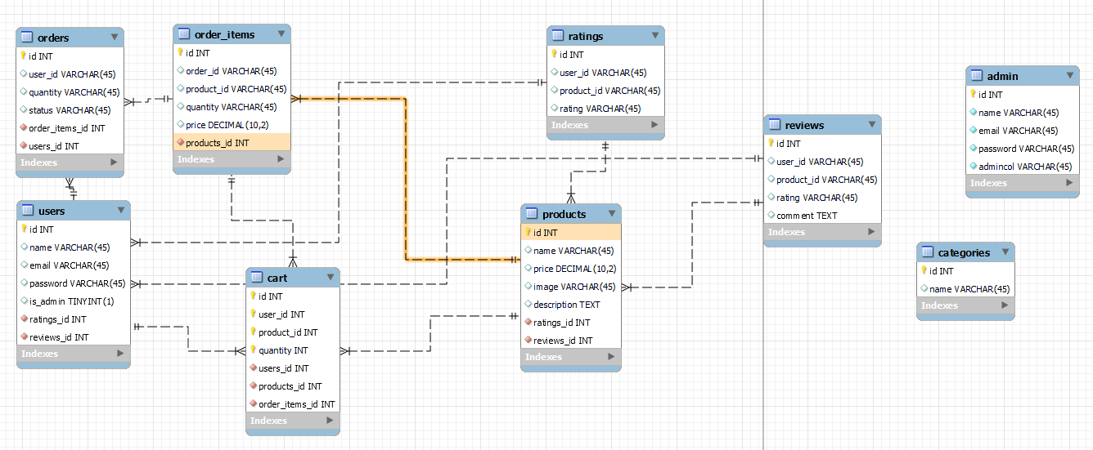  
**2. attēls. Klase**

# **Funkcionālais un dinamiskais sistēmas modelis**

Sistēmas funkciju modelis palīdzēs noteikt funkcijas, kuras sistēmai ir jāveic, bet dinamiskais modelis ļaus redzēt kā šīs funkcijas tiks veiktas procesos, piemēram, pasūtījuma veidošanā vai produkta informācijas atjaunināšanā.

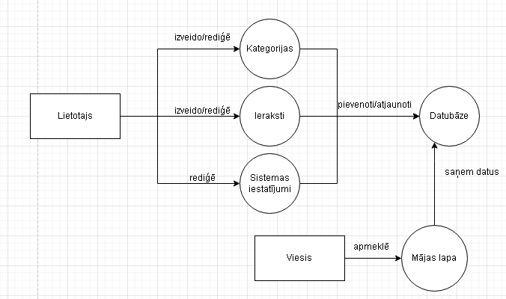

**3. attēls. Datu plūsma**

# **Aktivitāšu diagramma**

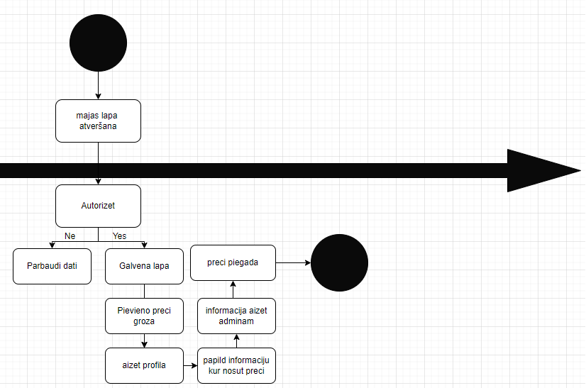

**4.attēls. Darbību diagramma**

# **Lietojumgadījumu diagramma**

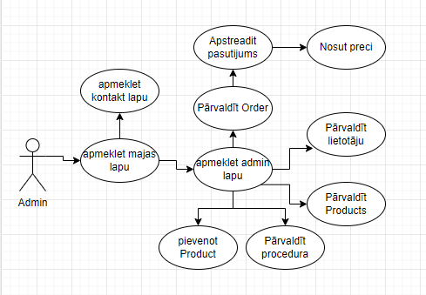

**5.attēls. Administratoru Lietošanas scenāriju**

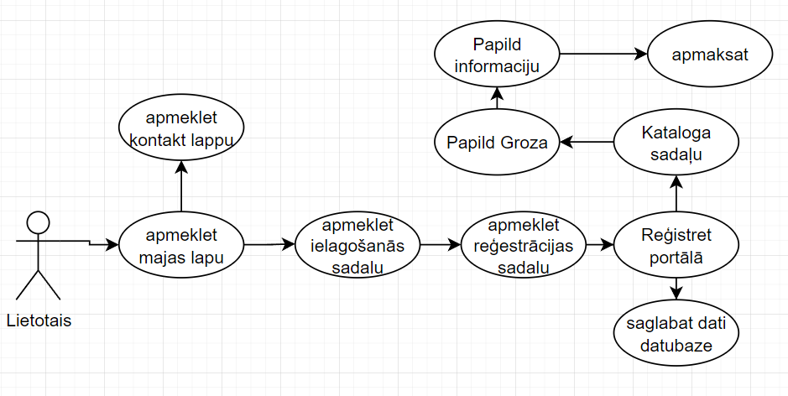

**6.attēls. Lietotajs Lietošanas scenāriju**

# **Sistēmas moduļu apraksts un algoritmu shēmas**

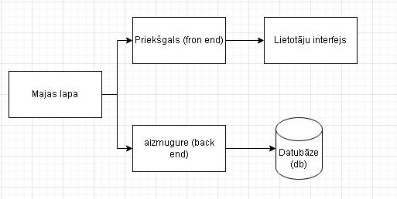Sistēmas moduļu un algoritmu shēmu apraksts palīdzēs noteikt katras moduļa funkcionalitāti un to darbības loģiku. Piemēram, produktu pārvaldības modulis būs atbildīgs par produktu pievienošanu, rediģēšanu un dzēšanu, bet pasūtījumu pārvaldības modulis - par pasūtījumu apstrādi.

**7.attēls. Sistēmas datu plūsma**

1. **Lietotāju ceļvedis**   
     
     
   Lietotāja rokasgrāmata kosmētikas tīmekļa vietnei - šī tīmekļa vietne ir paredzēta kosmētikas produktu iegādei. Lai padarītu vietnes izmantošanu ērtāku, mēs nodrošinām šādu informāciju:

**Katalogs**

Mājaslapā jūs varat atrast produktu katalogu. Katalogā jūs varat apskatīt visus pieejamos produktus un meklēt produktu nosaukumus.

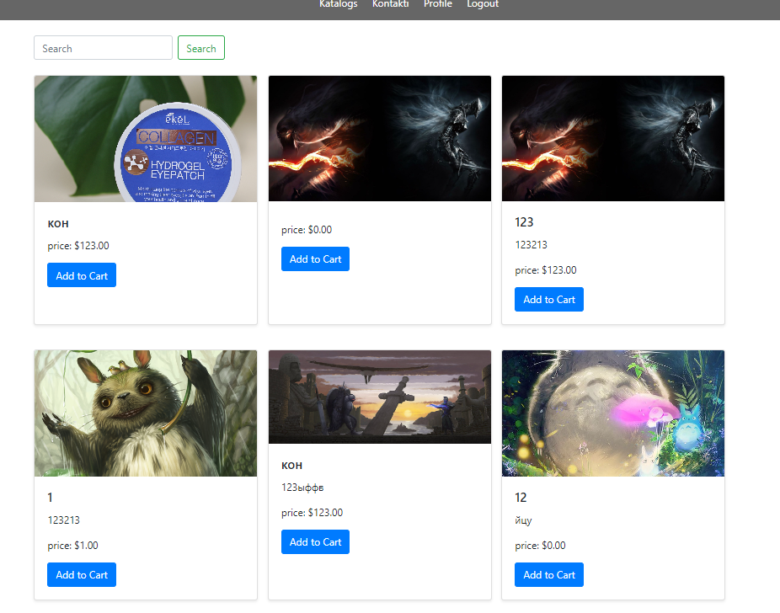

**7.attēls Katalogs**

**Kontakti**

Ja jums ir jautājumi vai problēmas, izmantojot mūsu tīmekļa vietni, vai veicot produktu iegādi, lūdzu, sazinieties ar mūsu atbalsta centru. Mēs vi enmēr esam gatavi jums palīdzēt.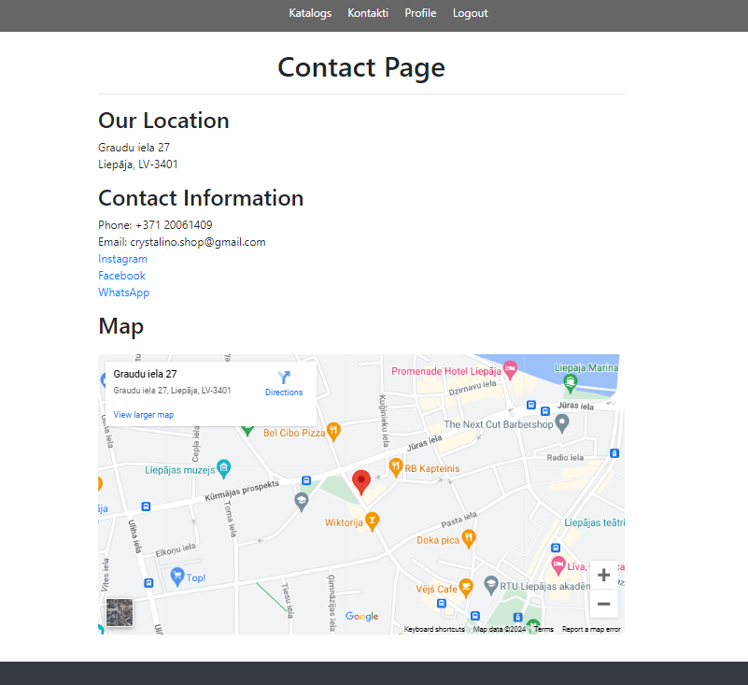

**7attēls. Kontakti**

**Profils**

Mājaslapā jūs varat pārvaldīt savu lietotāja profilu. Profilā jūs varat atjaunināt personisko informāciju, piemēram, lietotājvārdu un paroli, kā arī apskatīt savu pasūtījumu vēsturi un iepirkumu groza saturu.

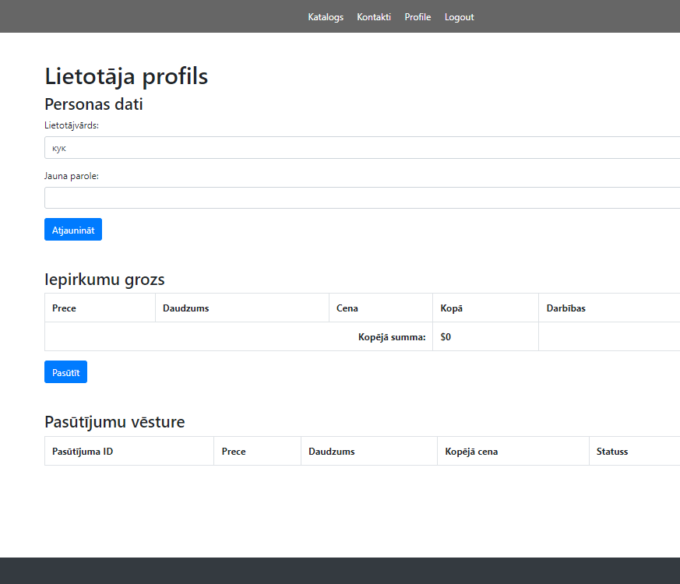

**8.attēls. Kontakti**

**Admin**

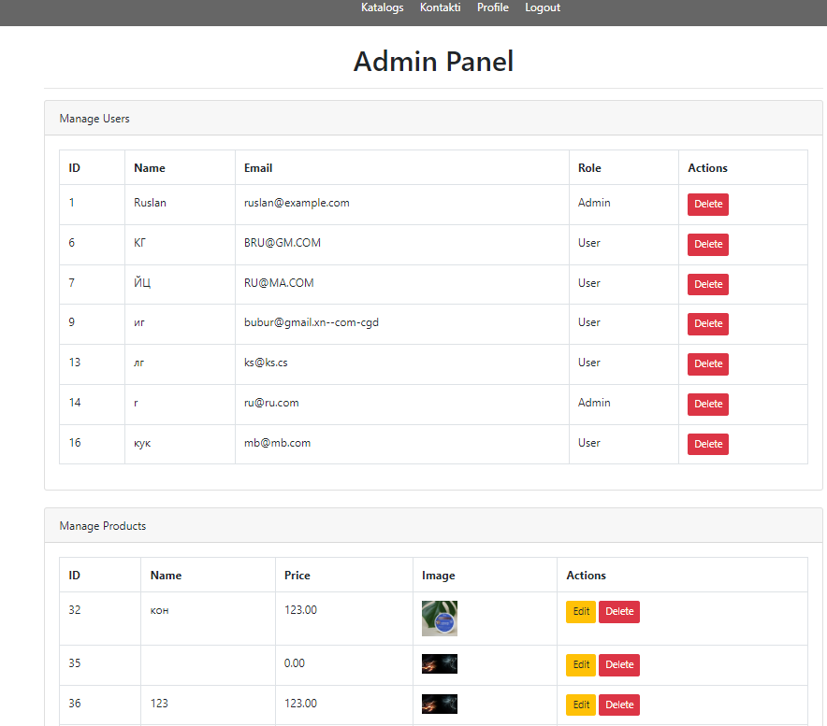Admin panelī jūs varat pārvaldīt lietotājus, produktus un pasūtījumus. Jūs varat pievienot, rediģēt un dzēst preces, apskatīt un atjaunināt pasūtījumu statusus, kā arī pārvaldīt lietotāju tiesības, piešķirot tiem administratora vai parastā lietotāja statusu.

**9.attēls. Admin**

1. **Testēšanas dokumentācija**

**6.1. Izvēlēto testēšanas metožu un rīku apraksts**

Kosmētikas interneta veikala tīmekļa vietnes pārbaudei izvēlētas šādas testēšanas metodes:

* Funkcionalitātes testēšana
* Saderības testēšana
* Uzticamības testēšana
* Lietotāju pieredzes testēšana

Izvēle balstīta uz to efektivitāti un piemērotību kosmētikas interneta veikala funkcionalitātes, saderības, uzticamības un lietotāju pieredzes pārbaudei.

**6.2. Testa piemēru kopums**

| **Testēšanas ID** | **Testa piemēra ID** | **Testa piemēra nosaukums** | **Statuss** | **Kļūdas ziņojums** |
| --- | --- | --- | --- | --- |
| T-01 | TP.01 | Lietotāja reģistrācija | Veiksmīgi |  |
| T-02 | TP.02 | Sistēmā ieeja | Veiksmīgi |  |
| T-03 | TP.03 | Preču meklēšana | Veiksmīgi |  |
| T-04 | TP.04 | Preces pievienošana grozam | Veiksmīgi |  |
| T-05 | TP.05 | Preces noņemšana no groza | Veiksmīgi |  |
| T-06 | TP.06 | Pasūtījuma summas pārbaude | Veiksmīgi |  |
| T-07 | TP.07 | Pasūtījuma veikšana | Veiksmīgi |  |
| T-08 | TP.08 | Pasūtījuma statusa pārbaude | Veiksmīgi |  |
| T-09 | TP.09 | Preču kategoriju saraksta apskate | Veiksmīgi |  |
| T-10 | TP.10 | Preču filtrēšana pēc kategorijām | Veiksmīgi |  |
| T-11 | TP.11 | Saderības pārbaude dažādās ierīcēs | Veiksmīgi |  |
| T-12 | TP.12 | Piekļuves liegšana administratīvajai paneli | Veiksmīgi |  |

### 

### 6.3. Testēšanas žurnāls

**Tabula 5. Testēšanas žurnāls**

| **Testa ID** | **Testa nosaukums** | **Apraksts** | **Statuss** | **Testēšanas datums** | **Kļūdas ziņojums** |
| --- | --- | --- | --- | --- | --- |
| T-01 | Lietotāja reģistrācija | Pārbaude par jauna lietotāja reģistrācijas procesu sistēmā. Korektu datu ievade reģistrācijas formā. | Veiksmīgi | 2024-06-01 | - |
| T-02 | Sistēmā ieeja | Pārbaude par lietotāja veiksmīgu ieeju sistēmā ar korektiem konta datiem. | Veiksmīgi | 2024-06-02 | - |
| T-03 | Preču meklēšana | Pārbaude par preču meklēšanas funkcionalitāti vietnē. Atslēgvārda ievade meklēšanas laukā un rezultātu pārbaude. | Veiksmīgi | 2024-06-03 | - |
| T-04 | Preces pievienošana grozam | Pārbaude par iespēju pievienot preci grozam, nospiežot pogu "Pievienot grozam". | Veiksmīgi | 2024-06-04 | - |
| T-05 | Preces noņemšana no groza | Pārbaude par iespēju noņemt preci no groza, nospiežot pogu "Noņemt no groza". | Veiksmīgi | 2024-06-05 | - |
| T-06 | Pasūtījuma summas pārbaude | Pārbaude par pasūtījuma summas korektu aprēķinu grozā pēc preču pievienošanas/noņemšanas. | Veiksmīgi | 2024-06-06 | - |
| T-07 | Pasūtījuma veikšana | Pārbaude par veiksmīgu pasūtījuma veikšanas procesu ar visu nepieciešamo datu aizpildīšanu. | Veiksmīgi | 2024-06-07 | - |
| T-08 | Pasūtījuma statusa pārbaude | Pārbaude par iespēju izsekot pasūtījuma statusu pēc tā veikšanas. | Veiksmīgi | 2024-06-08 | - |
| T-09 | Preču kategoriju saraksta apskate | Pārbaude par preču kategoriju saraksta attēlošanu vietnē. | Veiksmīgi | 2024-06-09 | - |
| T-10 | Preču filtrēšana pēc kategorijām | Pārbaude par preču korektu filtrēšanu pēc izvēlētās kategorijas. | Veiksmīgi | 2024-06-10 | - |
| T-11 | Saderības pārbaude dažādās ierīcēs | Pārbaude par vietnes attēlošanu un funkcionalitātes darbību dažādās ierīcēs: datoros, planšetēs un viedtālruņos. | Veiksmīgi | 2024-06-11 | - |
| T-12 | Piekļuves liegšana administratīvajai panelim | Pārbaude par parasto lietotāju piekļuves liegumu administratīvajai panelim. | Veiksmīgi | 2024-06-12 | - |

**7. Noslēgums**

Izstrādājot kosmētikas interneta veikala dokumentāciju, tika paveikti daudzi uzdevumi un sasniegti svarīgi rezultāti. Darba gaitā es saskāros ar dažādiem izaicinājumiem un problēmām, taču spēju tos veiksmīgi atrisināt. Zemāk ir sniegti galvenie secinājumi, kas tika izdarīti, strādājot pie šī projekta:

1. **Ērts lietotāja interfeiss:** Viena no galvenajām problēmām bija intuitīvi saprotama lietotāja interfeisa izstrāde. Es ieguldīju pūles, lai izveidotu skaidru un vienkāršu vietnes navigāciju. Tādējādi lietotāji varēs viegli atrast nepieciešamos produktus un veikt pirkumus.
2. **Efektīvas sistēmas modeļi:** Es veiksmīgi izstrādāju funkcionālos un dinamiskos sistēmas modeļus, kas palīdzēja izprast tās darbību un savstarpējās attiecības starp dažādiem komponentiem.

Rezultātā tika izveidota kvalitatīva kosmētikas interneta platforma ar ērtu interfeisu un efektīvu funkcionalitāti. Tomēr projekts ar to nebeidzas, un man ir vairākas nākotnes mērķi, kas saistīti ar izstrādāto produktu:

1. **Pastāvīga lietotāju pieredzes uzlabošana:** Plānoju turpināt lietotāju pētījumus un aptaujas, lai uzzinātu viņu viedokli par vietni un veikt nepieciešamās izmaiņas, lai paaugstinātu klientu apmierinātību.
2. **Produktu klāsta paplašināšana:** Turpināšu darbu pie jaunu zīmolu un produktu pievienošanas veikala katalogam, lai apmierinātu mūsu klientu vajadzības.
3. **Piegādes procesu uzlabošana:** Sadarbība ar kurjeru pakalpojumu sniedzējiem un piegādes izsekošanas sistēmas atjaunināšana, lai nodrošinātu precīzāku un operatīvāku piegādi klientiem.
4. **Pastāvīga sistēmas drošības atjaunināšana:** Sekošana jaunākajām tendencēm informācijas drošības jomā un jaunu datu aizsardzības pasākumu ieviešana, lai novērstu iespējamos draudus un uzbrukumus.

Kopumā kosmētikas interneta veikala izstrāde bija svarīgs un veiksmīgs projekts. Es esmu pārliecināts, ka paveiktais darbs palīdzēs sasniegt panākumus kosmētikas preču tiešsaistes tirdzniecības jomā.

**8. Izmantoto saīsinājumu un terminu skaidrojums**

Izstrādājot kosmētikas interneta veikalu, tika izmantoti noteikti saīsinājumi un termini, kas var prasīt paskaidrojumus dokumentācijas satura izpratnei. Zemāk ir sniegti daži no tiem ar to skaidrojumiem:

| **Saīsinājums** | **Skaidrojums** |
| --- | --- |
| PHP | Servera programmēšanas valoda, kas tiek izmantota dinamisku tīmekļa lapu izveidei |
| JavaScript | Programmēšanas valoda, kas nodrošina interaktivitāti tīmekļa vietnēs |
| MySQL | Relāciju datubāzu pārvaldības sistēma, ko izmanto informācijas par lietotājiem, precēm un pasūtījumiem glabāšanai |
| Laravel | Freimvorks tīmekļa lietotņu izveidei PHP valodā |
| React | JavaScript bibliotēka lietotāja saskarnes veidošanai |
| CSS | Kaskādes stilu lapas, kas tiek izmantotas tīmekļa lapu izskata definēšanai |
| UI (User Interface) | Lietotāja saskarne, kas nodrošina līdzekļus lietotāja mijiedarbībai ar tīmekļa lietotni |
| SKU (Stock Keeping Unit) | Produkta unikālais identifikators, ko izmanto krājumu uzskaites sistēmā |
| API (Application Programming Interface) | Lietojumprogrammu saskarne, kas ļauj mijiedarboties ar citām programmām vai pakalpojumiem |
| HTTPS | Drošs datu pārraides protokols internetā |
| UI/UX | User Interface/User Experience - lietotāja saskarnes un pieredzes dizains |

Šie termini un saīsinājumi tika izmantoti dokumentācijā, lai nodrošinātu skaidrību un saprotamību informācijā par kosmētikas interneta veikala izstrādi un funkcionalitāti.

**9. Literatūras un informācijas avotu saraksts**

* **"PHP and MySQL Web Development" by Luke Welling, Laura Thomson** Šī grāmata sniedz detalizētu ceļvedi par PHP un MySQL izmantošanu dinamisku tīmekļa vietņu izveidei.
* **"Laravel: Up & Running: A Framework for Building Modern PHP Apps" by Matt Stauffer** Grāmatā detalizēti aprakstīta Laravel freimvorka izmantošana tīmekļa lietotņu izstrādei ar PHP.
* **"Learning React: Functional Web Development with React and Redux" by Alex Banks, Eve Porcello** Šis React ceļvedis palīdz izprast bibliotēkas pamatus un tās pielietošanu lietotāja saskarņu veidošanai.
* **"Responsive Web Design with HTML5 and CSS" by Ben Frain** Grāmata sniedz detalizētu ceļvedi par adaptīva tīmekļa dizaina veidošanu, izmantojot HTML5 un CSS.
* **"JavaScript: The Good Parts" by Douglas Crockford** Šis klasiskās JavaScript rokasgrāmatas izdevums apskata valodas galvenos aspektus un sniedz labākās prakses tās izmantošanai.

**Pielikums**

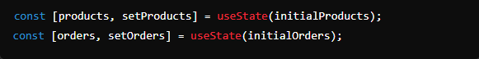

**Attēls 11. Produktu un pasūtījumu statusu noteikšana** Šajā attēlā ir parādītas funkcijas, kas nosaka produktu un pasūtījumu statusus.  
  
  
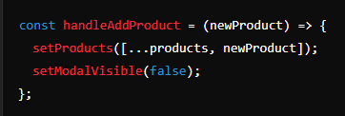

**Attēls 12. Jauna produkta pievienošana** Šis koda fragments parāda funkciju jaunā produkta pievienošanai.

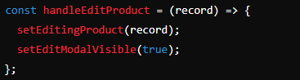

**Attēls 13. Produkta rediģēšana** Šajā attēlā ir parādīta funkcija esoša produkta rediģēšanai.

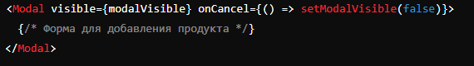

**Attēls 14. Produkta pievienošanas modālais logs** Šis koda fragments parāda modālo logu produkta pievienošanai.

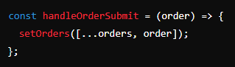

**Attēls 15. Pasūtījuma formas apstrāde** Šajā attēlā ir parādīta pasūtījuma formas apstrāde.